海南藏族自治州2016年国民经济和社会发展统计公报

2016年，面对错综复杂的经济形势和持续下行的增长压力，州委、州政府牢牢把握稳中求进、创特提质总基调，主动适应经济发展新常态，努力克服各种困难，化解各类不利因素，使经济保持平稳增长、转型加快、民生改善的新态势。

- 综 合

年末全州常住人口46.83万人，比上年末增加0.43万人。全年人口出生率13.12‰，比上年下降0.78个千分点；人口死亡率3.65‰，下降0.45个千分点。全年人口自然增长率9.47‰，下降0.33个千分点。

全年全州地区生产总值152.68亿元，按可比价格计算，比上年增长8.0%。分产业看，第一产业增加值32.42亿元，增长5.3%；第二产业增加值76.87亿元，增长8.7%；第三产业增加值43.39亿元，增长9.0%。三次产业结构为21︰50︰29。人均地区生产总值32754元，增长6.9%。
图1 2016年地区生产总值增长速度
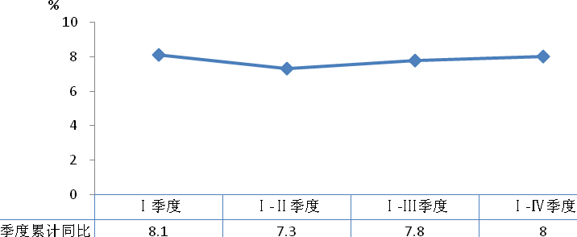
全年全州城镇新增就业人员3774人。年末城镇登记失业率为3.2%。全年农牧区劳动力转移就业70479人次，实现劳务收入3.37亿元。

省定监测点共和地区全年居民消费价格总水平比上年上涨1.6%。农业生产资料价格水平下降0.7%，商品零售价格水平上涨0.4%。
图2 2016年共和地区居民消费价格涨跌幅度
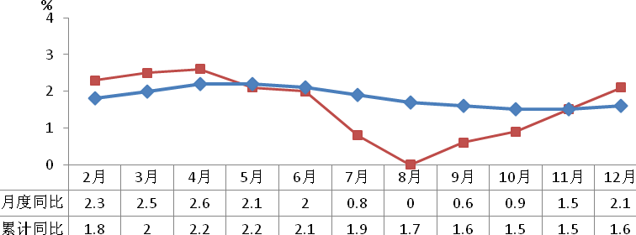

表1 2016年共和地区居民消费价格涨跌幅度
单位：%
指标名称 | 涨跌幅度
居民消费价格 | 1.6
食品烟酒 | 1.8
其中：粮食 | 2.4
鲜菜 | 9.8
畜肉 | 1.5
水产品 | 13.0
蛋 | -5.6
鲜果 | 6.6
衣着 | 3.3
居住 | 3.6
生活用品及服务 | -0.1
交通和通信 | -2.2
教育文化和娱乐 | 0.2
医疗保健 | 0.6
其他用品和服务 | 7.5
全年全州公共财政预算收入15.96亿元，比上年增长3.4%。其中，地方公共财政预算收入10.34亿元，增长（同口径）22.0%。税收收入5.82亿元，增长2.1%；非税收入4.52亿元，增长63.0%。公共财政预算支出94.69亿元，下降5.1 %。其中：社会保障与就业支出11.42亿元，教育支出14.54亿元，医疗卫生支出8.53亿元，住房保障支出4.52亿元。

- 种植业和畜牧业

全年全州农作物总播种面积147.16万亩，比上年减少2.95万亩，下降2.0%。粮食作物播种面积83.95万亩，增长1.1%。其中：青稞增长1.8%，小麦下降1.7%，马铃薯增长6.2%。油料播种面积30.95万亩，增长1.8%。蔬菜播种面积4.57万亩，下降4.5%。全年粮食产量14.99万吨（其中马铃薯折粮），比上年增长2.2%。
表2 2016年主要农产品产量及增长速度
单位：万吨、%
产品名称 | 2016年 | 比上年增减
粮食 | 14.99 | 2.2
其中：小麦 | 4.60 | 0.4
青稞 | 8.57 | 4.1
马铃薯（折粮） | 0.59 | -0.8
油料 | 2.83 | 6.8
蔬菜 | 6.85 | -5.7

全年全州育活仔畜209.81万头（只），比上年下降1.3%，仔畜成活率94.4%，提高1.2个百分点；成畜死亡8.12万头（只），死亡率1.75%，提高0.3个百分点；年末草食畜存栏462.92万头（只），下降0.25%；各类牲畜出栏236.24万头（只），增长2.3%，出栏率50.9%，提高2.1个百分点；商品率44.5%，提高2.4个百分点。
表3 2016年主要畜产品产量及增长速度
单位：万吨、%
产品名称 | 2016年 | 比上年增减
肉类 | 6.24 | 1.1
其中：猪肉 | 0.54 | -1.5
牛肉 | 1.99 | 2.4
羊肉 | 3.58 | 1.2
牛奶 | 4.57 | -4.6
羊毛 | 0.55 | 0.9
禽蛋 | 0.24 | 4.5

- 工业和建筑业

全年全州全部工业增加值比上年增长8.0%。规模以上工业增加值增长8.0%。按经济类型分，规模以上工业企业中，国有企业增加值下降11.9%；股份制企业增加值下降33.0%；外商及港澳台投资企业增加值下降26.2%。按轻、重工业分，轻工业增加值下降0.9%；重工业增加值增长8.9%。工业企业产品销售率为96.0%。按门类分，规上工业企业中，采矿业增加值下降18.5%，制造业增加值下降4.4%，电力、燃气及水的生产和供应业增加值增长11.0%。
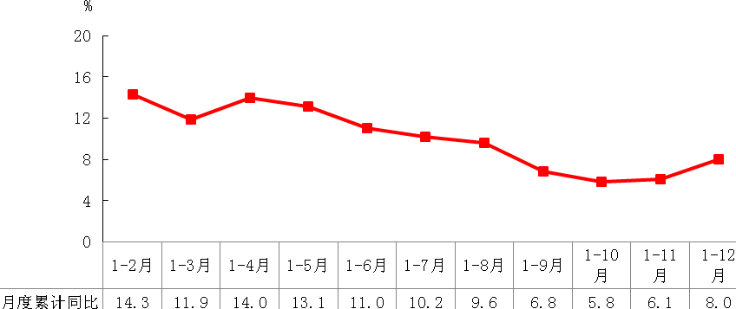
图3 2016年全部工业增加值增长速度

全年全州规模以上工业8个行业中，3个行业增加值比上年增长。
表4 2016年规模以上工业主要行业增加值增长速度
单位： %
指标名称 | 比上年增减
电力、热力的生产和供应业 | 11.0
黑色金属冶炼和压延加工业 | -42.3
非金属矿物制品业 | 38.0
有色金属矿采选业 | -18.5
医药制造业 | 2.6
农副食品加工业 | -5.6
食品制造业 | -23.8
纺织业 | -12.9

表5 2016年主要工业产品产量及增长速度
单位：%
产品名称 | 单位 | 2016年 | 比上年增减
发电量 | 亿千瓦时 | 190.53 | -11.3
牛奶 | 万吨 | 0.78 | -36.7
铜金属含量 | 万吨 | 0.37 | -32.2
铅金属含量 | 万吨 | 0.11 | -49.3
锌金属含量 | 万吨 | 1.25 | -24.8
硅铬 | 万吨 | 1.14 | -50.8
棉纱 | 万吨 | 0.42 | -14.1
酸奶 | 万吨 | 0.52 | -23.6
商品混凝土 | 万立方米 | 17.30 | 23.9
水泥 | 万吨 | 72.86 | 24.3

全年全州规模以上工业企业主营业务收入44.7亿元，比上年增长11.5%，实现利润8.55亿元，增长10.1%。

全年全州全社会建筑业总产值9.41亿元，比上年增长4.8%。建筑业竣工产值7.63亿元，增长28.5%。具有资质等级的总承包和专业承包建筑企业 16个，劳务分包1个。

- 固定资产投资与房地产开发

全年全州完成全社会固定资产投资251.73亿元，比上年增长14.5%。其中，州属固定资产投资186.12亿元，增长22.5%。在全社会固定资产投资中，按投资类型分，国有及国有控股投资154.26亿元，增长15.7%；民间投资97.47亿元，增长16.8%。按产业分，第一产业投资13.78亿元，下降21.6%；第二、三产业投资分别为160.24亿元和77.71亿元，分别增长7.6%、45.6%。

图4 2016年固定资产投资增长速度
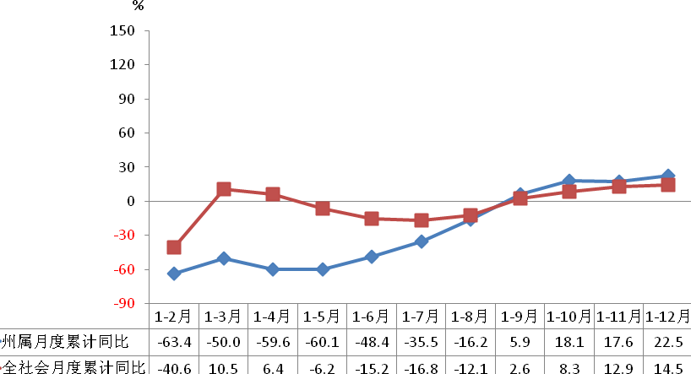

表6 2016年分行业全社会固定资产投资及增长速度
 |  |  | 单位：万元、%
行业名称 |  | 2016年 | 比上年增减
农林牧渔业 |  | 137779 | -21.6
电力、燃气及水的生产和供应业 |  | 1432593 | 5.2
制造业 |  | 87907 | -0.4
采矿业 |  | 12306 | 55.0
房地产业 |  | 142911 | 10.7
教育 |  | 50738 | 26.2
水利、环境和公共设施管理业 |  | 288823 | 236.3
交通运输、仓储业邮政业 |  | 89883 | 52.0
文化、体育和娱乐业 |  | 32298 | 13.8
全年全州房地产开发投资2.84亿元，比上年增长64.0%。房屋施工面积14.12万平方米，增长57.7%；商品房销售面积3.49万平方米，下降10.5 %；商品房销售额0.92亿元，下降7.4%。

- 国内贸易

全年全州社会消费品零售总额27.58亿元，比上年增长11.5%。按经营地分，城镇消费品零售额18.42亿元，增长12.4%；乡村消费品零售额9.16亿元，增长9.8%。按行业分，批发业消费品零售额3.06亿元，增长20.1%；零售业21.38亿元，增长9.9%；住宿和餐饮业3.14亿元，增长15.0%。

图5 2016年社会消费品零售总额增长速度
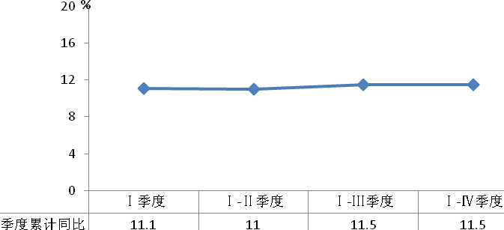

- 交通、邮电和旅游

全年全州交通运输、仓储和邮政业增加值4.17亿元，比上年增长8.0%。年末全州公路通车里程11858公里，增长4.2%。
年末全州营运车辆保有量3708辆，其中，公路旅客营运车141辆，公路货物营运车3567辆。
全年全州邮电业务总量达3.84亿元，增长8.9%。其中：邮政业务量0.14亿元，增长19.7%；通讯业务量3.7亿元，增长8.5%。年末移动电话用户41.73万户，下降4.6%；固定电话用户3.28万户，增长21.9%。
全年全州接待国内外游客657.8万人次，比上年增长38.2%，旅游总收入16.57亿元，增长26.6%。

- 金 融

年末全州金融机构各项存款余额201.64亿元，比年初增加19.09亿元，增长10.5%。其中，全州住户存款余额78.59亿元，比年初增加10.74亿元，增长15.8%；非金融企业存款余额17.27亿元，增加2.56亿元，增长17.4%；广义政府存款余额105.78亿元，增加5.79亿元，增长5.8%。金融机构人民币各项贷款余额80.80亿元，较年初增加9.53亿元，增长13.4%。住户贷款余额31.96亿元，增加3.56亿元，增长12.6%；非金融企业及机关团体贷款余额48.84亿元，增加5.96亿元，增长13.9%。

全年全州保险公司保险保费收入1.83亿元，比上年增长14.9%。其中：寿险保费收入0.64亿元，增长61.9%；财产险保费收入1.19亿元，下降0.7%。全年保险赔付额0.94亿元，增长40.3%。其中：寿险赔付额0.21亿元，增长3.3%；财产险赔付额0.73亿元,增长56.3 %。

- 人民生活和社会保障

全年全州全体居民人均可支配收入14784元，比上年增长9.5%。城镇常住居民人均可支配收入26218元，增长9.1%。其中，工资性收入18906元，增长10.9%；经营净收入4925元，增长6.6%；财产净收入712元，下降2.7%；转移净收入1675元，增长2.9%。人均生活消费支出14810元，增长7.1%。其中：食品消费支出4573元，增长3.2%。恩格尔系数为30.9%。
图6 2016年城镇常住居民人均可支配收入增长速度
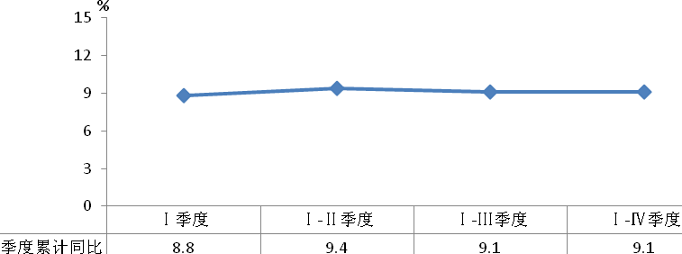

全年全州农村常住居民人均可支配收入9550元，增长9.3%。其中：工资性收入2048元，增长8.8%；经营净收入4890元，增长13.2%；财产净收入757元，增长1.1%；转移净收入1855元，增长3.9%。人均生活消费支出8821元，增长6.8%。其中：食品消费支出3117元，增长6.0%。恩格尔系数为35.3%。

图7 2016年农村常住居民人均可支配收入增长速度
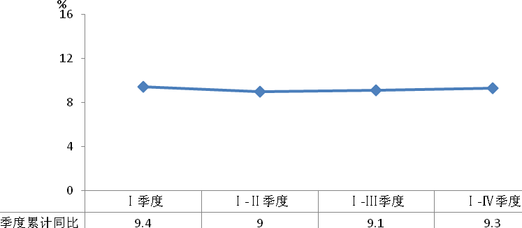

年末全州城镇职工基本养老保险参保人数1.63万人；城镇职工基本医疗保险参保人数3.34万人；新型城乡居民基本养老保险参保人数21.14万人，参保率为99.0%；城乡居民基本医疗保险参保人数36.92万人，参保率为99.7%；失业保险参保人数1.76万人；工伤保险参保人数2.33万人；城镇职工生育保险参保人数2.03万人。
年末全州享受城市最低生活保障的居民19979人，享受农村最低生活保障的农牧民51694人。

- 教育、科学技术和文化体育

全年全州共有各级各类学校365所（寄宿制中小学67所，在校生60870人），在校学生93281人。其中：小学53所，在校生40682人；中学23所,在校生28319人；幼儿园285所,在园幼儿20144人；特殊教育学校2所，在校生20人；中等职业学校2所，在校生4116人。全州教职工总数6798人，拥有专任教师5914人。学龄儿童入学率99.74%，初中阶段净入学率达到91.6%。
全年全州累计开展农牧民科技培训195期，培训1.9万人次。其中，专业技术人员、养殖大户及科技带头人1900人次。全州开展科普活动6806次，发放科普读物和资料100多万册。申请专利25项，其中，发明专利1项、实用新型专利19项、外观设计专利5项。认定高新技术企业3家，科技型企业2家。引进推广20多项实用新品种新技术。
年末全州共有艺术专业表演机构1个，图书馆事业机构6个，文物事业机构7个，群众文化事业机构6个。年末全州投入公共文化重点项目建设资金1.2亿元，开展各类文体活动1650场（次），文化三下乡活动达80场（次）。

- 卫生

年末全州拥有乡级以上公立医疗卫生机构50个。其中：综合医院6所，中心血站1所，卫生监督所6个，疾病预防控制中心6个。共开设病床3049张，平均每千人拥有病床6.8张。平均每千人拥有卫生专业技术人员3.7人。全年全州孕产妇、婴儿、5岁以下儿童死亡率分别为130.61/10万、12.92‰、15.82‰。

十一、资源、环境、水利和安全生产

国土资源调查及地质勘查，现已发现的矿种有46种矿藏，已探明的主要矿种有铜、铅、锌、白钨、金、大理石等35种矿藏，铜储量相当可观，占全省保有资源储量的47.6%。
全年全州完成林业投资3.51亿元，比上年增长10.4%。完成造林面积15.35万亩，下降33.8%；新育苗1000亩，下降24.2%；义务植树261.2万株，下降7.4%。
全年全州规模以上工业企业综合能源消费量10.07万吨标准煤，比上年下降4.08%。其中，工业生产原煤消费量7.25万吨，增长17.9%；电力消费量3.15亿千瓦时，下降17.5%。
全年全州总供水量2.64亿立方米（不含向海西州供水量0.0461亿立方米）,其中，地表水2.40亿立方米，地下水0.29亿立方米。用水量2.64亿立方米,其中，农业用水量2.35亿立方米，工业用水量0.04亿立方米，生活用水量0.22亿立方米。全州主要江河湖泊水功能区水质达标率为100%，农田灌溉水有效利用系数为0.465。
全年全州全社会共发生各类安全事故40起，死亡36人，比上年减少2人。GDP生产安全事故死亡率为0.23人/亿元，工矿商贸就业人员生产安全事故死亡率为0.145人/十万人，道路交通死亡率为3.37人/万车。

注：1、 地区生产总值、各产业增加值绝对数按现价计算，增长速度按不变价格计算。
2、三次产业增加值按照2012年制定的《三次产业划分规定》计算。
资料来源：本公报中常住人口数通过人口变动抽样调查数据推算得出；出生率、死亡率等数据来自州卫生和计划生育委员会；财政数据来自州财政局；物价数据来自国家统计局海南州调查队；就业数据、城镇登记失业率、社会保险、医保数据来自州人力资源和社会保障局；公路通车里程、营运车辆保有量数据来自州交通运输局；通讯业务量、固定电话用户数、移动电话用户数来自州移动、联通、电信公司；邮政业务量来自州邮政公司；旅游数据来自州旅游局；金融数据来自中国人民银行海南中心支行；保险业数据来自州各保险公司；艺术表演团体等数据来自州文化体育广电局；卫生数据来自州卫生和计划生育委员会；教育数据来自州教育局；科技数据来自州科学技术局；低保数据来自州民政局；国土资源数据来自州国土资源局；林业投资等数据来自州林业局；水资源数据来自州水利局；安全事故死亡人数、GDP生产安全事故死亡率、工矿商贸就业人员生产安全事故死亡率和道路交通死亡率来自州经济商务和信息化委员会。其他数据均来自州统计局。

